Урок по теме: «Информация и информационные процессы»
Класс 8 дата проведения 21.09.2015

Тип урока: комбинированный - изучение нового материала и повторение и систематизация изученного ранее.
Ход урока:
- Проверка домашнего задания
- Изучение нового материала.
- Закрепление изученного.
- Повторение и систематизация знаний по теме «Информация и информационные процессы».
- Проверка знаний по теме.
- Итог урока
- Домашнее задание.
Коментарии:
В начале урока учитель раздает оценочный лист
Этапы урока | 3 | 4 | 5.1 | 5.2
Оценки:
1-правильно
0- неправильно
И сообщает, что работаем на уроке в парах, по ходу урока за каждый правильный ответ друг друга вносим в оценочные листы «1», в случае неправильного ответа – «0».
Этапы урока:
- Проверка домашнего задания: учащиеся сдают на проверку листы с практическим заданием, которое им было задано накануне.

- Изучение нового материала: изложение проводится с использованием комплекта ЦОР к УМК «Информатика и ИКТ» 8 - 9 класс Автор Семакин И. Г. и др.(Портал «Единая коллекция ЦОР») по следующему плану:
- Способы хранения информации (внутренняя и внешняя память).
- Приём и отправление – две стороны процесса передачи информации.
- Некоторые способы обработки информации.
Используемые ЦОР http://school-collection.edu.ru/catalog/rubr/a21edc9a-abe4-49a6-ae55-25488285cfe0/75297/?
№ ЦОР п/п | Название ЦОР | Учебный тип ЦОР | Формат | Назначение ЦОР
1 | Логическая схема понятий по теме: «Человек и информация» | Структурированный список | pps | Системное представление основных понятий раздела, используемое учителем при объяснении материала
33 | Виды информационных процессов | Слайд | pps | Демонстрация к лекции.
34 | Хранение информации | Слайд | pps | Демонстрация к лекции.
35 | Передача информации | Слайд | pps | Демонстрация к лекции.
36 | Обработка информации | Слайд | pps | Демонстрация к лекции.

- Закрепление изученного: работа с учебником с последующим ответом на вопросы к материалу урока
- Повторение и систематизация знаний по теме «Информация и информационные процессы»: ответы на вопросы к тесту (приложение к уроку), фронтальная работа.
- Проверка знаний по теме:
- Ответы на вопросы к интерактивным тестам по теме «Инфоромация) среды LearningFpps.org: http://learningapps.org/1811345
а) ответы на вопросы по теме «Виды информации по способу восприятия»
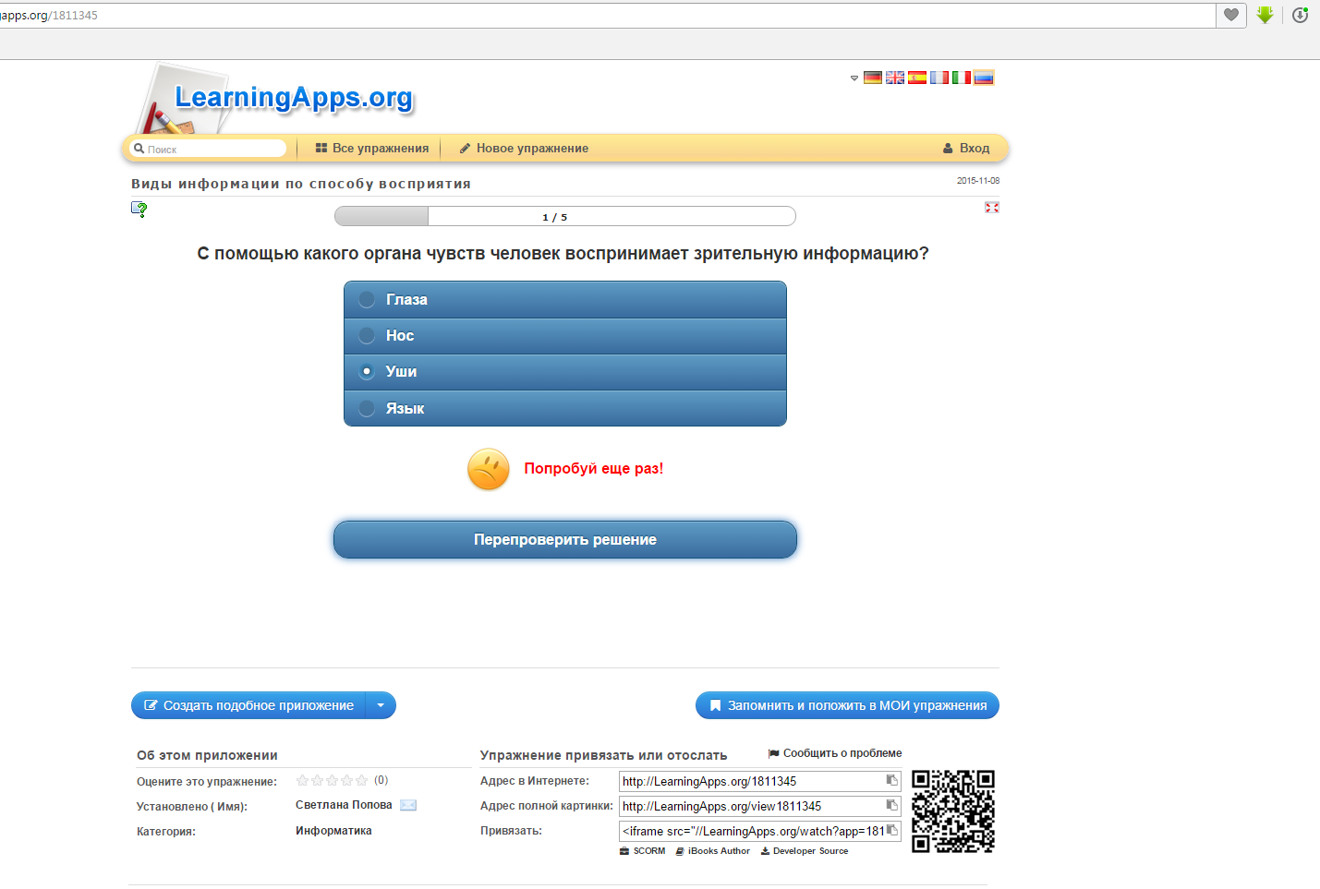
б) задание «Найти пару» по теме «Виды информации по форме представления»: http://learningapps.org/1696317
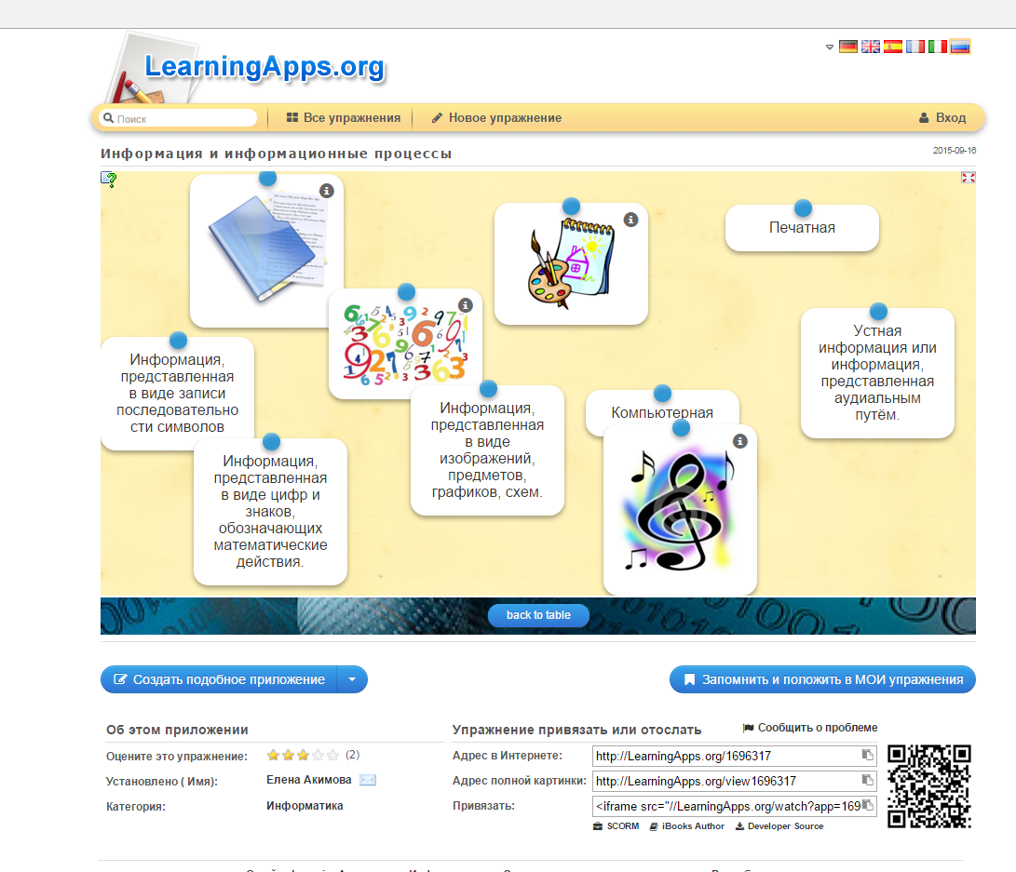
Коментарии: задания выполняются с использованием интерактивной доски
- Заполнение интерактивного кроссворда в этой же среде: работа в парах за компьютерами дистанционно:
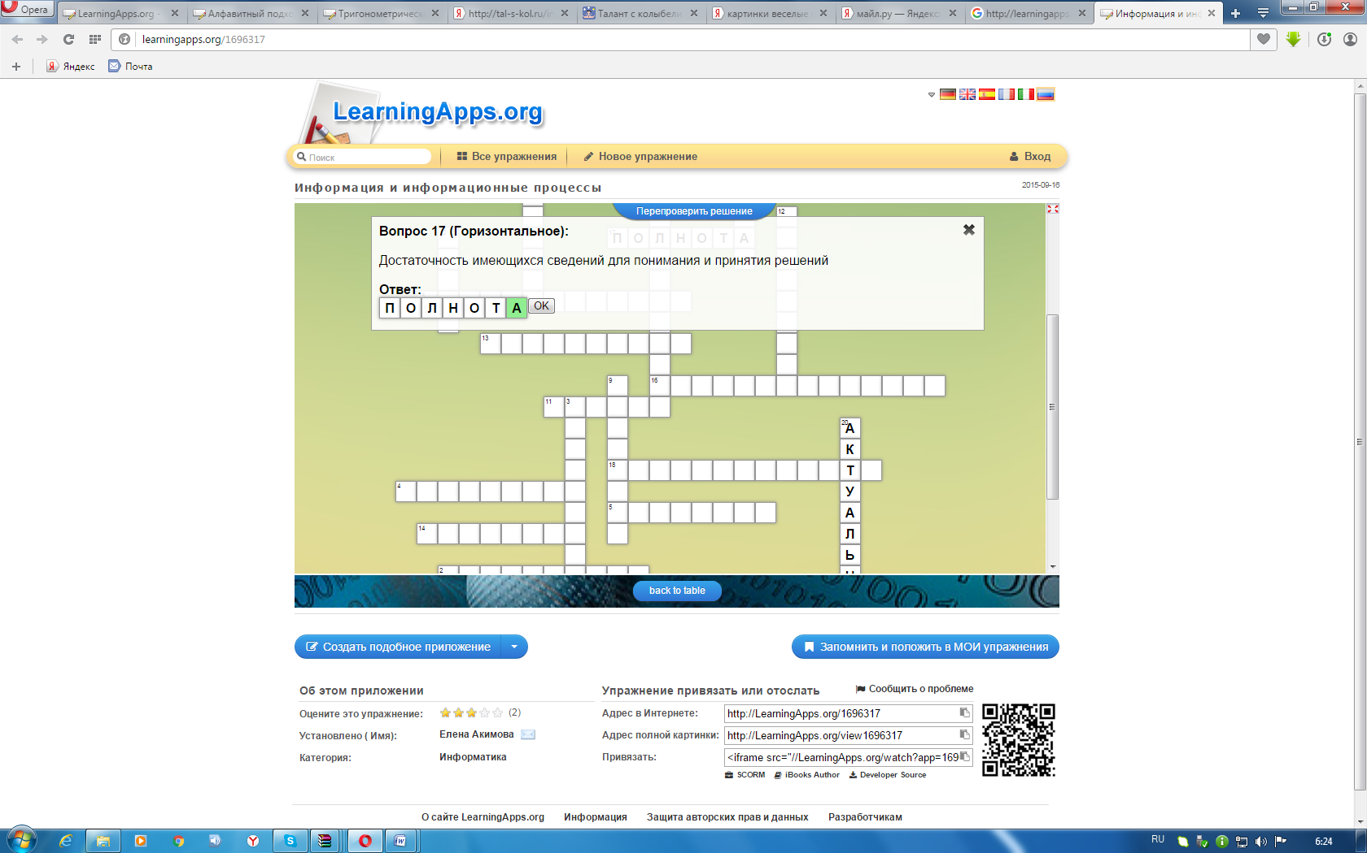.
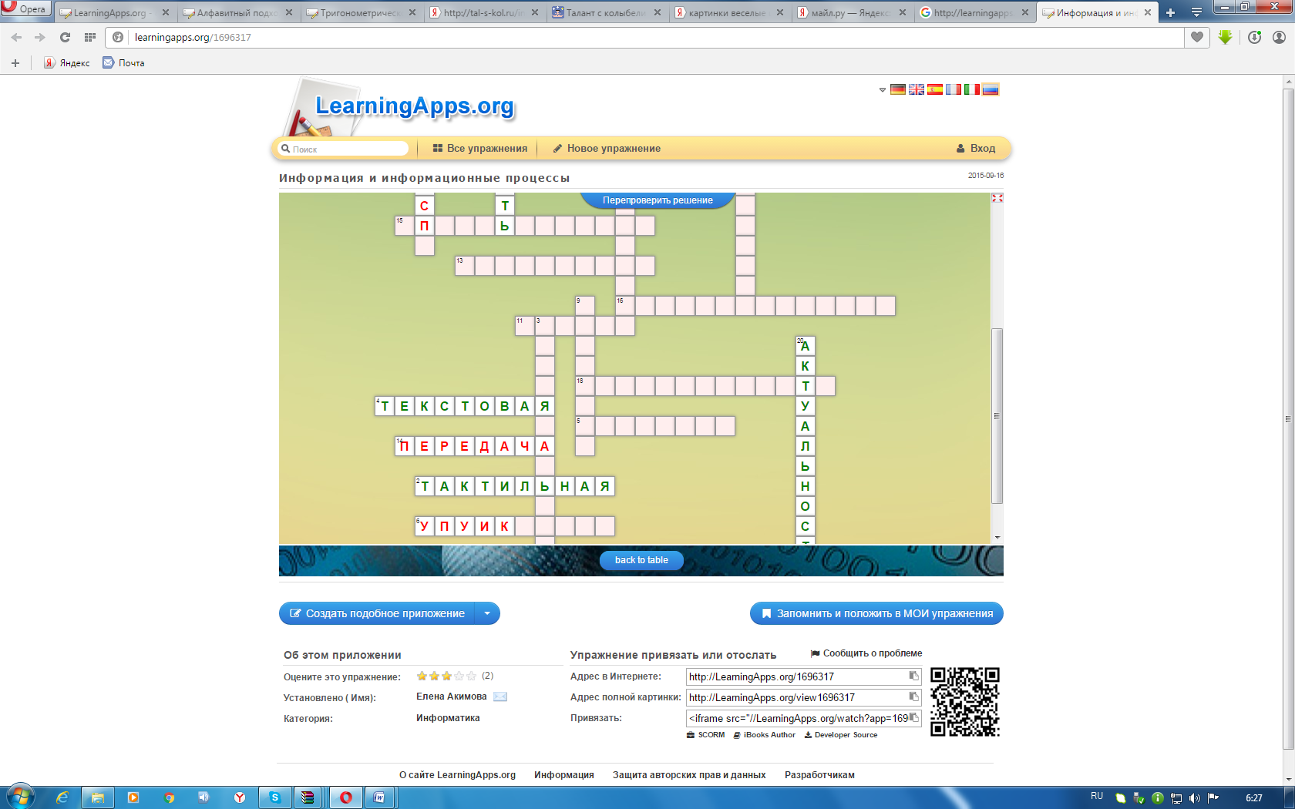
Коментарии: учащиеся заполняют интерактивный кроссворд, неправильные ответы высвечиваются сразу. Если не поучается найти ответ, можно воспользоваться учебником.
- Итог урока, выставление оценок, рефлексия:
- Выставление оценок: учитель просит сдать на проверку оценочные листы, но оценивает тех учащихся, которые справились с заполнение кроссворды быстрее всех (первые две пары), оценки остальным учащимся будут сообщены в начале следующего урока
- Итог урока: ответы на вопросы:
- Что нового узнали на уроке?
- Какое задание было наиболее трудным?
- Рефлексия
В оценочных листах у вас одно поле пустое. Поставьте в него оценку урока по шкале от 1-го до 5-ти
7. Домашнее задание: п. 1-3, домашнее задание № 3(бланк-задание. Фрагмент рабочей тетради)

